LE DERNIER PETIT MOT DE LA NATURO

Puisque c’est la dernière fois que vous me lisez ici, j’avais envie de vous laisser avec l’essentiel.
Pas des grands principes ni des recettes miracles, mais ces quelques repères simples que j’aimerais que vous gardiez en tête au quotidien.
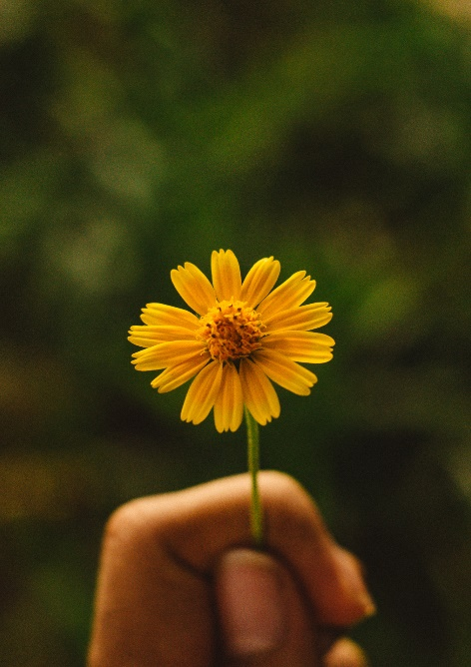
De la douceur et de l’indulgence, des gestes de base, du bon sens, du vivant — bref, ce que la naturopathie a de plus vrai.
1 – Tout en vous souhaite votre bien !
Chaque cellule, organe, système, participent à votre santé. Chaque partie participe à sa manière à maintenir l’équilibre optimal de votre organisme. Rien n’est contre vous !
Ça parait évident mais dans notre façon de parler du corps on oublie souvent cette réalité toute simple. Dans des expressions comme : « mon dos me lâche », « ma peau est capricieuse » ou bien « mon ventre me pourrit la vie », on donne le sentiment que soudain des parts de nous se rebellaient d’un coup contre nous-même.
En fait c’est tout le contraire !
Si notre peau a des imperfections c’est le signe qu’elle cherche à éliminer un trop plein peut-être ; si votre ventre se crispe, c’est qu’il vous protège et qu’il se retient pour éviter un débordement émotionnel ou digestif ; si votre cœur s’accélère, c’est qu’il anticipe un danger — même imaginaire — et veut vous maintenir en sécurité ; si vos épaules se tendent, c’est pour tenir bon, littéralement.
Ce ne sont que des exemples et il y a 1000 autres raisons pour tous ces symptômes mais ce qui est sûr c’est que rien n’est fait “contre” nous, jamais. Ce sont des stratégies d’adaptation, parfois maladroites, mais toujours bien intentionnées.
Et c’est pour ça que la connaissance de soi est le premier soin à s’accorder. Plus vous allez connaître et décrypter les signaux, les rythmes, les réactions de votre corps, plus vous allez pouvoir l’accompagner, le soutenir et collaborer avec lui. Vous deviendrez son allié, VOTRE allié ; parce que soyons honnête : c’est nous qui contrarions notre organisme la plupart du temps et qui lui mettons des bâtons dans les roues par ignorance, par habitude, par oubli…) : le corps, lui, ne demande qu’à coopérer, il a simplement besoin qu’on le comprenne un peu mieux.

2 – Arrêtez de vous juger et de culpabiliser !
Oui alors là je sais : plus facile à dire qu’à faire hein ?! Mais on va quand même prendre le temps d’y réfléchir : La culpabilité, c’est l’un des plus grands freins à la santé.
Elle contracte, elle tend, elle bloque la circulation du vivant. On ne se régénère pas dans la honte, mais dans la douceur. Le corps a besoin de sécurité pour bien fonctionner — et la sécurité, ça passe aussi par notre regard sur nous-mêmes. Se juger en permanence pour ce qu’on mange, ce qu’on ne fait pas, ou ce qu’on “devrait” faire, maintient un stress de fond. Et un organisme sous stress chronique, même léger, peut difficilement se réparer.
Alors attention : ne culpabilisez pas de culpabiliser… Remettez juste de la conscience sur cette vérité toute simple : la culpabilité, la honte se digère bien moins que la joie, la douceur, l’indulgence !
Pensez aux enfants :
« T’es nul(le) ! » paralyse et rend honteux
« Essaye encore, ça va venir ! » ouvre et donne confiance.

Ce que ça veut dire en pratique : ce n’est pas un café de trop (même 3), un carré de chocolat (même la tablette) ou un dîner un peu trop copieux (même beaucoup « trop ») qui ruine une santé, c’est la façon dont on se le reproche ensuite. Parce qu’à ce moment-là, on coupe le lien avec le plaisir, la détente donc la sécurité nerveuse.
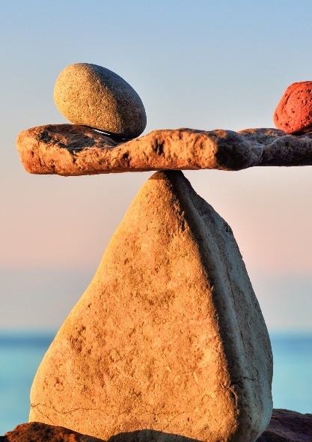
Rappelez-vous : la santé, ce n’est pas la perfection, c’est l’équilibre.
Vouloir tout faire parfaitement, c’est aussi déséquilibré que le laisser-aller total.
Une assiette équilibrée, c’est très bien. Mais un bon burger mangé dans la joie, bien entouré, nourrira toujours mieux qu’une assiette parfaite avalée dans la culpabilité et la contrainte.
La santé, ce n’est pas “tout faire bien”, c’est apprendre à se réaligner quand on s’en éloigne.
Comme la vie, elle n’aime pas la rigidité : elle aime la souplesse, l’adaptation, le mouvement.
Apprenez à être doux avec vous-même.
Célébrez vos efforts plutôt que de compter vos “écarts”.
Autorisez-vous le plaisir, parce que le plaisir est un signal de vie, et un corps qui se sent vivant, c’est un corps qui guérit mieux.
Et souvenez-vous : vous n’êtes pas nul… essayez encore, ça va venir ! 😊
3 – L’essentiel est toujours très simple. Eau, air, soleil, terre : les bases de la santé !
En d’autres termes : buvez, respirez, mettez-vous au soleil et marchez pieds nus.
La base du vivant, vraiment !
Ça n’a l’air de rien, mais je vous demande de me faire confiance : faites-le.
Buvez.
Trois verres d’eau de plus par jour, ou deux grandes tasses d’infusion — c’est déjà beaucoup.
L’eau, c’est la première énergie vitale : chaque cellule attend sa gorgée pour fonctionner.
Respirez.
Trois pauses dans la journée pour inspirer en conscience, une minute à peine.
Pas besoin de techniques compliquées : inspirez, expirez avec intention.
(Et si vous aimez la cohérence cardiaque, surtout ne vous gênez pas ^^)
Prenez le soleil.
Ouvrez les fenêtres le matin et restez là, cinq minutes, le visage tourné vers la lumière.
Prenez votre repas dehors, sortez du bureau, laissez la lumière toucher votre peau.
Rechargez vos batteries photosensibles !

Touchez la terre.
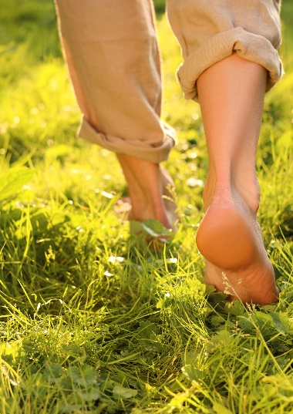
Enlevez vos chaussures dans l’herbe, au jardin, sur le sable.
Marchez pieds nus, jardinez, ramassez des feuilles, des champignons, peu importe. Entrez en contact avec la nature, un vrai contact, physique, sensoriel.
Et si marcher pieds nus vous paraît étrange (vous avez tort 😄), faites au moins ça : sortez, regardez le ciel, sentez le vent.
Ça reconnecte autant à la Terre qu’à l’enfant en vous.
Et voilà.
C’est tout simple… et c’est énorme, pour votre corps comme pour votre moral.
4- Gardez l’équilibre entre mouvement et repos :
Les deux sont indispensables, et doivent s’alterner avec souplesse et naturel.
Le repos permet au corps de se réparer, de trier, de se régénérer. Quand vous dormez, votre organisme fait un travail colossal : il rééquilibre les hormones, renforce l’immunité, recharge le système nerveux. Il sait exactement quoi faire, encore faut-il lui laisser le temps de le faire. Dormir, ce n’est pas “perdre du temps”, c’est rendre du temps à la vie.
Mais à l’inverse, ne pas bouger n’est pas se reposer. Le mouvement, c’est la vie qui circule.
Il aide le sang, la lymphe, la respiration et même les émotions à se remettre en route.
Pas la peine de préparer un marathon si vous détestez les sport (encore une fois du bon sens, de l’équilibre et de l’indulgence). Mais marchez, étirez-vous, dansez dans la cuisine, jardinez, bougez simplement.
Se reposer sans bouger, c’est stagner. Bouger sans se reposer, c’est s’épuiser.
C’est dans cette alternance — comme la mer entre flux et reflux — que le corps trouve son équilibre.
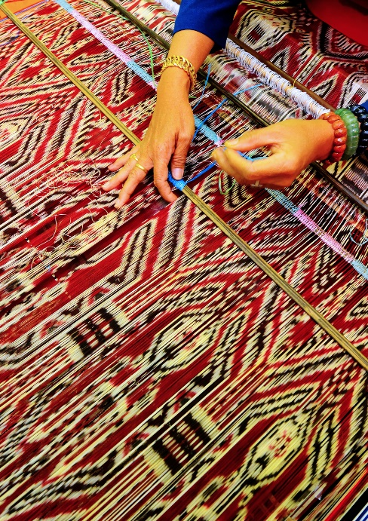
5 – Tissez des liens : le vivant est une grande toile, et chacun de nous en est un fil.
Le bien-être, la santé avant de penser alimentation, sommeil c’est avant tout une histoire de lien, de connexion :
A soi d’abord et avant tout !! Se connaître, se reconnaître, s’apprivoiser, s’accepter, s’écouter, se respecter, bref s’aimer ! C’est à mon sens le tout premier travail à faire, pas après pas, encore une fois avec douceur et indulgence, seul ou accompagné : voilà votre socle !
Aux autres ensuite : sa famille, ses proches et amis puis petit à petit on dézoome : les têtes connues que l’on croise chaque jour au magasin, dans le bus… Puis les inconnus que l’on ne croisera qu’une fois, puis les étrangers à son quotidien, ceux que l’on ne verra jamais, dont on ne connaîtra jamais mais pour lesquels on peut avoir une pensée même sans voir leur visage parce que l’on a un destin commun, une expérience commune : celle de vivre en ce moment, celle de faire de notre mieux avec les chances et les ressources que l’on a.
Chaque sourire, mot, regard, moment, rire, repas, silence partagé nous remplit mutuellement d’humanité et d’Amour… ah oui ça y est le grand mot est lâché. J’ai longtemps hésité à l’utiliser pour ne pas heurter, gêner, pas peur de passer pour une bisounours perchée et déconnectée de la réalité…
Mais j’ai compris que rien n’est plus réel que cette force-là. On le sait, même si tout nous pousse à être de plus en plus cynique et désabusé les moments les plus forts de notre existence sont ceux où on ressent intensément un Amour ou une absence d’Amour. Je pourrais passer des pages et des pages à vous parler de co-régulation nerveuse, d’hormones, de pourquoi un contact tactile ou visuel nous régénère et améliore notre physiologie… Il y a des centaines d’études à citer mais pourquoi se compliquer la tâche quand un mot résume tout ?!
L’amour, ce n’est pas qu’un grand mot ou une belle idée.
C’est ce qui fait qu’on se relève le matin, qu’on cuisine pour ceux qu’on aime, qu’on prend le temps d’écouter un ami, qu’on adopte un chat errant, qu’on aide un inconnu ou qu’on plante un arbre “pour plus tard”.
C’est ce qui nous pousse à soigner, à créer, à protéger, à recommencer encore, même quand on est fatigué.
Sans amour, rien ne circule : ni la joie, ni la guérison, ni le courage.
C’est le feu qui réchauffe, le vent qui met en mouvement, l’eau qui apaise, la terre qui soutient. Le vivant ne fonctionne qu’à ça.
L’amour n’est pas qu’un concept : c’est une donnée biologique.
Quand on se sent aimé ou relié, notre système nerveux se régule, notre cœur ralentit, notre respiration s’apaise. La chimie du corps change littéralement : l’ocytocine, la sérotonine, les endorphines font leur travail.
L’amour, c’est la biologie de la sécurité. Et sans sécurité, rien ne pousse, rien ne se répare.
Et au-delà de l’amour humain, il y a ce grand fil invisible qui traverse tout : celui qui relie le vent, la mer, la lumière, les visages, les âmes et les saisons. Certains l’appellent Dieu, d’autres le Vivant, la Nature d’autres encore ne lui donnent pas de nom mais tous, nous le sentons. C’est cette force qui nous dépasse et nous porte, quand on se laisse toucher par la beauté, la gratitude, la vie elle-même.
Inutile de croire en quoi que ce soit : même les plus rationnels, les plus cartésiens d’entre nous connaissent ce moment suspendu où quelque chose nous dépasse. Un lever de soleil, une naissance, un fou rire, un morceau de musique, un regard qui nous bouleverse…
Ces instants-là, ce sont des rendez-vous avec le sacré.
Pas celui des dogmes, mais celui du vivant.
Celui qui nous relie tous, celui qui rappelle que la vie, malgré tout, continue de circuler, de créer, de réparer, de recommencer.
Et c’est peut-être ça, au fond, la santé : avoir l’espace intérieur disponible pour se laisser traverser par tous ces moments de grâce, par toutes ces expériences de vie douces ou plus douloureuses, mais toujours nécessaires…
Le vivant n’a jamais eu besoin qu’on le contrôle, juste qu’on lui fasse confiance.
La santé c’est réapprendre à faire confiance, arrêter de vouloir tout contrôler : son assiette, ses émotions, son poids, son sommeil, les autres…
Mais se reconnecter…
Plonger dans cet immense courant qu’est le vivant et se laisser porter avec douceur, confiance et indulgence pour tous nos ratés, nos essais, nos retours en arrière…
Non on n’arrête pas de fumer en un jour mais chaque tentative nous rapproche de cet ex-fumeur que l’on veut devenir ;
Non on ne devient pas serein en une nuit mais chaque respiration un peu plus longue, chaque prise de recul sur nos automatismes, chaque moment de conscience nous rend un peu plus libre.
Il n’y a rien à « réussir » pour être en bonne santé, juste retrouver le lien avec soi, ses besoins, son rythme…

Et voilà… cette fois, ce sont vraiment mes derniers mots ici.
(Et ils sont nombreux, je vous l’accorde ; pour cet ultime petit mot, je me suis un peu lâchée, il n’a donc plus rien de petit ! ^^)
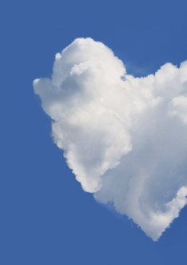
Je vous laisse donc avec l’essentiel : ce que j’espère avoir transmis tout au long de ces années : ma façon de voir la santé, la naturopathie, bref le vivant.
Et pour finir, je voulais simplement vous dire au revoir, et surtout, merci !
Merci de m’avoir lu et merci pour toutes ces rencontres !
Nous avons partagé des moments de vie, des rires et des bonnes recettes. Vous m’avez confié des petits bouts de votre histoire et je suis touchée et honorée de la confiance que vous m’avez accordée. J’espère, à ma manière, vous avoir accompagnés et aidés en retour.
Sachez que je pars de ces 6 années remplies de petits morceaux de vous et qu’ils n’ont rien d’anodins pour moi.
Je quitte le magasin pour continuer mon chemin de naturopathe à temps plein, pour accompagner autrement, ailleurs mais jamais très loin et toujours avec la même conviction : que la santé se cultive dans la simplicité, la douceur et le lien.

Merci, du fond du cœur, pour ces belles années partagées.
Prenez soin de la vie en vous et autour de vous : elle vous le rendra au centuple !
Charlotte

